:
PROBLEMAS TIPO ENLACES 16
MARIANO RUIZ BUENO 2016 (5º/6º PRIMARIA)
¿QUIÉN ME HA QUITADO LA CARTERA?
Mate
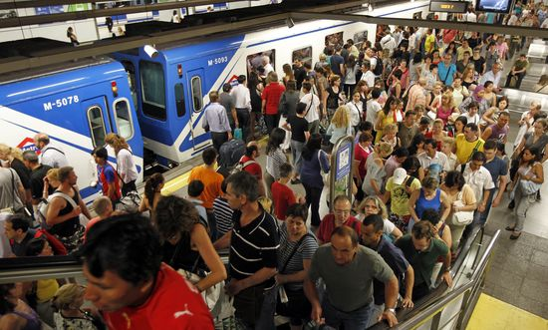
¡AL FONDO HAY SITIO!
INVENTA UN ENUNCIADO QUE SE CORRESPONDA CON LAS PREGUNTAS DADAS Y LA OPERACIÓN PROPUESTA:
--- ¿Cuántas personas pueden entrar en cada vagón de un convoy formado por varios coches? Operación: división
--- ¿Cuántas personas se pueden sentar en un vagón de metro?
Operación: resta
--- ¿Cuántas personas que usan habitualmente el metro pagan el abono mensual? Operación: % (tanto por ciento)

